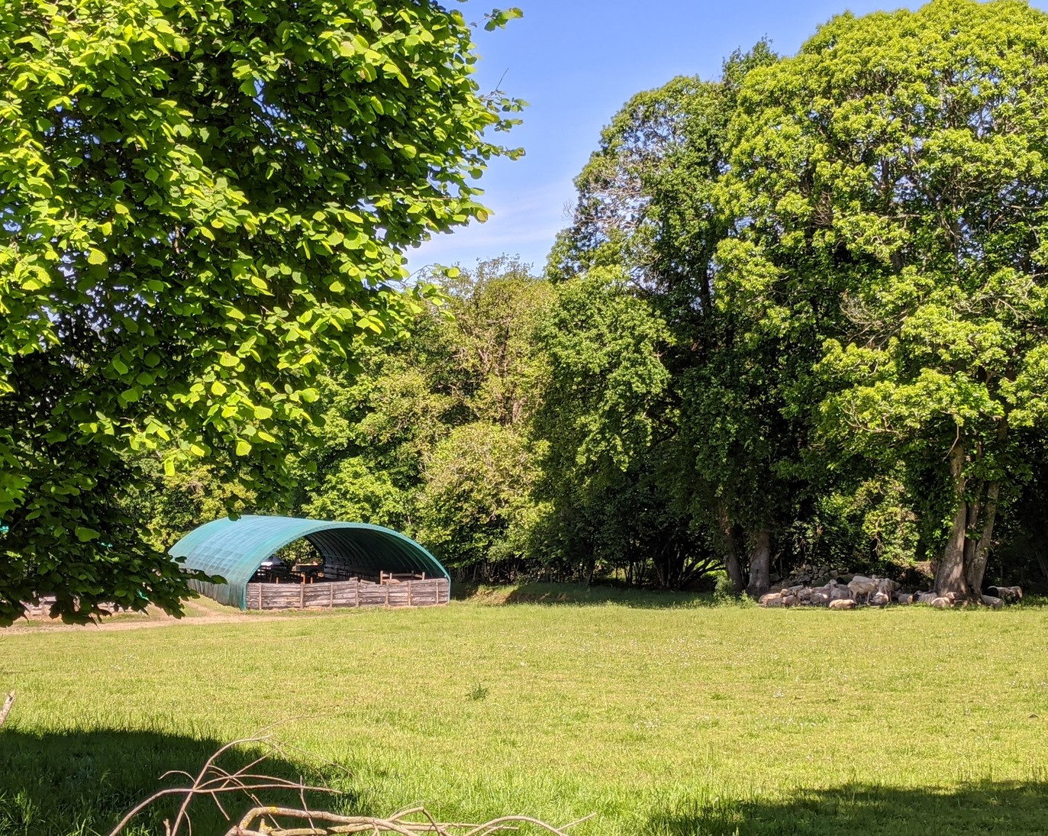

Analyse des besoins individuels - Installation à plusieurs

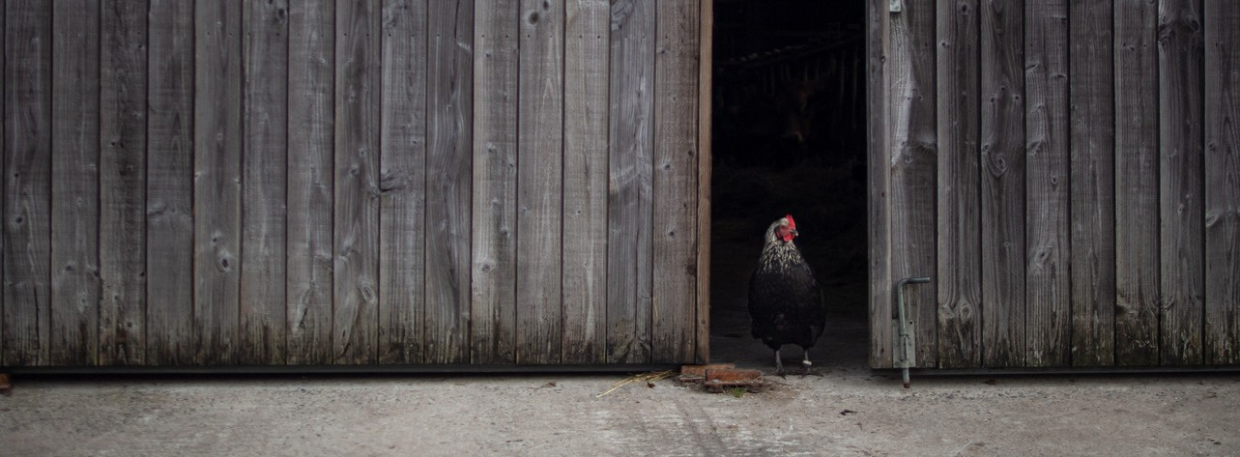
VOTRE MISSION, SI VOUS L’ACCEPTEZ !

Bienvenue ! Si vous êtes là, c'est que vous portez un projet d'installation à plusieurs - que ce soit à court, moyen ou long terme. Par installation à plusieurs, nous entendons une envie forte de votre part de collaboration avec d'autres, cela pouvant se faire via des structures juridiques indépendantes ou de manière mutualisée (ce sera un des objectifs du questionnaire de vous aider à définir où est-ce que vous souhaitez placer le curseur de la mutualisation).

Afin de mettre toutes les chances de votre côté pour réussir votre projet d'installation, il est super important de s’assurer d’avoir des fondations solides. Pour cela, la première étape consiste à clarifier ses besoins personnels. Nous vous proposons à travers ce questionnaire de vous guider pas à pas dans ce cheminement. Ces questions, et les réponses que vous y apporterez, sont là pour vous aider à :

clarifier vos objectifs pour ce projet
clarifier vos motivations / craintes et difficultés
identifier vos besoins négociables / non négociables

Ne soyez pas surpris, ce formulaire comporte beaucoup de questions ouvertes, ce qui peut sembler un peu déroutant. Ces questions ont pour objectif de vous aider à structurer votre réflexion. Nous vous donnons volontairement peu d’exemples pour cette 1ère étape pour ne pas vous influencer dans vos réponses. Essayez au maximum de répondre à l’ensemble des questions mais si l’une d’entre elles ne vous inspire pas, passez simplement à la suite.

Accordez-vous environ deux à trois heures pour y répondre. Il est important que vous soyez disponible pour en tirer le plus de bénéfices.

Alors prêt•e ? C’est parti !

AVANT DE COMMENCER...
Quelques questions pratiques :

Quel est le nom de votre collectif (si vous en avez un) ?

Quel.s atelier.s de production / transformation souhaitez-vous développer dans le cadre de votre projet d’installation ?

Avez-vous déjà des expériences sur ce type d’atelier ? Si oui, sous quel format (stage, woofing, etc) et combien de temps ?

Quel apport financier seriez-vous prêt à investir pour la mise en place du projet (pour la partie matériel, éventuellement cheptel voire l’achat des terres si jamais vous souhaitez acheter) ?

Merci pour ces informations !
Désormais, on vous propose de réfléchir à votre projet à titre individuel, de prendre le temps pour voyager dans vos aspirations / doutes / peurs et besoins.

Etape 1 : Comment être au clair avec soi ? [A remplir par chacun des membres du collectif]
Voyage à travers l’identification des besoins individuels de chacun, besoins qui façonneront votre projet collectif de demain

L’objectif de cette étape 1 : clarifier les besoins de chacun afin de vous aider à : définir votre raison d’être
clarifier vos motivations / peurs et craintes pour ce projet d’installation avec votre collectif
identifier vos besoins négociables / non négociables afin d’identifier les points d’accord et de désaccord au sein du groupe

Rappelons que construire le projet professionnel / de vie qui vous correspond, c’est s’engager dans un projet qui remplit les 4 conditions suivantes :
A

Il correspond à ce que vous aimez faire et ce qui a du sens pour vous Il correspond à vos forces, talents et compétences
Il vous permet de gagner suffisamment d’argent pour satisfaire vos besoins & envies (et ceux de votre famille)
Il répond à un besoin de la société

Qu’est-ce que vous aimez faire dans la vie ?
Faites la liste de tout ce qui vous donne de la joie au quotidien, sans restriction et que vous auriez besoin de retrouver dans votre projet collectif - de manière non négociable

Quelles sont vos forces, talents et compétences ?
Faites la liste ici des domaines dans lesquels vous avez des aptitudes spécifiques - qui pourront d’une manière ou d’une autre servir votre projet d’installation. Cela peut aussi bien sûr porter sur vos qualités humaines.

De combien avez-vous besoin pour vivre ?
Pour rendre cela concret, nous vous proposons de faire l’exercice suivant.
Dans un tableau (Excel par exemple), notez la liste des dépenses correspondant à vos besoins et envies (et ceux de votre famille). Il y a évidemment les dépenses récurrentes liées au logement, à l’alimentation, aux transports, mais pas uniquement. Si faire un beau voyage chaque année est important pour vous, n’oubliez pas de l’intégrer. Vous pouvez ensuite faire la somme de ces dépenses sur une année et diviser simplement par 12 pour avoir une idée de vos besoins mensuels. Cet exercice a pour but de vous aider à fixer un obįectif de revenu minimum, cohérent avec vos besoins et envies bénéfiques. De mon côté, il m’a permis d’être plus clair sur ce dont į’avais vraiment besoin et ainsi de relativiser les peurs que įe pouvais avoir sur le suįet, peut- être ferez-vous le même constat ?
Vous pouvez noter ici le montant mensuel auquel vous arrivez comprenant vos besoins personnels (& ceux de votre famille).

De quoi le monde (agricole) a besoin ?
Trouver ce dans quoi nous avons envie de mettre notre énergie implique d’être également en accord avec son environnement et le monde qui nous entoure. Comment souhaitez-vous contribuer au monde et notamment au monde agricole ? Quels sont les moyens dont la société a besoin selon vous pour y arriver ? Essayez si possible de le résumer en 1 à 2 phrases.

BSur vos motivations / peurs et doutes autour du projet :
Quelles sont les principales raisons qui vous motivent / vous ont motivé à vous lancer dans ce projet d’installation collectif ?

Ce projet, c’est un projet dans lequel vous vous projetez à 3 ans / 5 ans / 10 ans / toute une vie ?

Souhaitez-vous en faire votre activité principale ? Souhaitez-vous conserver une autre activité en parallèle ? Si oui, combien de temps envisagez-vous de conserver cette double activité ?

A quelle date au plus tôt aimeriez-vous être installé.e ? Et au plus tard ?

Envisagez-vous de mener ce projet en couple ?
Si oui, votre compagne / compagnon fait-il partie du projet collectif agricole ?

Quels sont les points qui vous semblent les plus délicats dans cette installation ?

Quel est le point qui vous fait le plus peur et vous fait douter de la possible concrétisation du projet ?

Dans 5 ans, à quoi ressemble le projet que vous souhaitez réaliser ? Quels sont les ateliers présents sur la ferme ? Quelles sont les méthodes de production mises en place
? Quel est le salaire que vous vous versez ? Quel est votre temps de travail hebdomadaire ? Combien de vacances prenez-vous par an ? Combien de personnes travaillent sur la ferme ? Où habitez-vous ? Qu’avez-vous développé à côté ? Comment est-ce que vous vous sentez dans le projet ?

CSur vos besoins négociables / non négociables :
Pour les différents points cités ci-dessous, pouvez-vous indiquer à quel point ils sont négociables /
non négociables pour vous.

Pour les besoins non négociables, pouvez-vous indiquer la raison de cela ? (optionnel)

Devenir propriétaire des terres agricoles (plutôt que de louer)
Non, non négociable
Non, mais négociable

Ne sais pas
Oui, mais négociable
Oui, non négociable

Acheter les bâtiments d’habitation (plutôt que de louer)
Non, non négociable
Non, mais négociable

Ne sais pas
Oui, mais négociable
Oui, non négociable

Vivre sur la ferme
Non, non négociable
Non, mais négociable

Ne sais pas
Oui, mais négociable
Oui, non négociable

Partager l’habitat avec d’autres membres du collectif
Non, non négociable
Non, mais négociable

Ne sais pas
Oui, mais négociable
Oui, non négociable

Mutualiser les revenus des différents ateliers de production
Non, non négociable
Non, mais négociable

Ne sais pas
Oui, mais négociable
Oui, non négociable

Mutualiser les coûts
Non, non négociable
Non, mais négociable

Ne sais pas
Oui, mais négociable
Oui, non négociable

Partager les astreintes
Non, non négociable
Non, mais négociable

Ne sais pas
Oui, mais négociable
Oui, non négociable

Avoir à minima un weekend de libre tous les mois
Préciser ici ce qui serait non négociable = par exemple, le minimum de weekend de libre dont vous avez besoin sur une année
Non, non négociable
Non, mais négociable

Ne sais pas
Oui, mais négociable
Oui, non négociable

Avoir 5 semaines de vacances par an
Préciser ici ce qui serait non négociable = par exemple, le minimum en terme de nombre de jours / semaine à prendre dans l’année
Non, non négociable
Non, mais négociable

Ne sais pas
Oui, mais négociable
Oui, non négociable

Séparer vie pro et la vie perso
Devenir propriétaire des terres agricoles (vs louer)
Non, non négociable
Non, mais négociable

Ne sais pas
Oui, mais négociable
Oui, non négociable

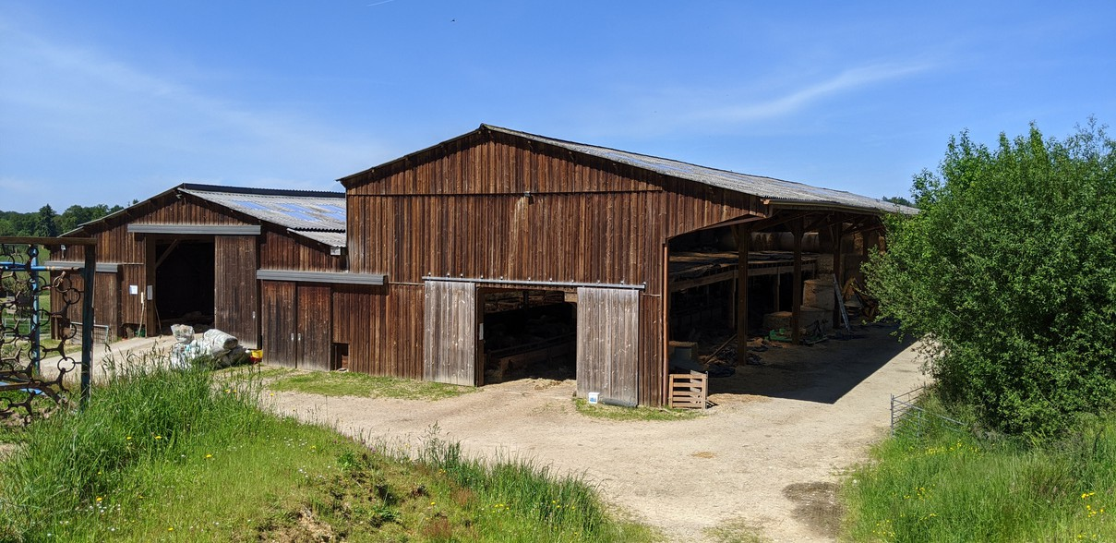
BRAVO POUR CETTE 1ÈRE ÉTAPE !
Nous savons que certaines des questions posées ne sont pas des plus faciles. Elles peuvent même être assez déroutantes parfois. Vous avez plongé dans votre envies / besoins / aspirations,réalisé un certain nombre de choses sur vous et votre projet... Et vous vous demandez peut-être où tout cela va vous mener. C’est tout à fait normal.

La bonne nouvelle, c’est qu’avoir pris le temps pour y répondre c’est déjà le signe que vous prenez votre avenir et votre projet en main. Vous venez de faire un pas supplémentaire dans la construction de votre projet. Beaucoup de gens ne se lancent jamais dans cette démarche ambitieuse, et réalisent un jour que leur projet n’a pas abouti car ils n’avaient pas pris le temps de se poser les bonnes questions. Mais vous, vous avez eu le courage de le faire ! Bravo !

Maintenant que vous êtes plus au clair avec vos besoins personnels, la prochaine étape sera de construire la vision commune du projet que vous souhaitez avec les membres du collectif. Cela suppose que eux aient pu faire également ce travail sur leur motivation individuelle en amont. Si ce n’est pas le cas, on vous propose de leur partager ce questionnaire.

A la suite de cela, si vous le souhaitez, vous pouvez nous envoyer vos réponses. Et nous pourrons prendre un temps d’échange pour vous partager les principaux enseignements, points de convergence et écarts qui en ressortent. Pour cela, vous pouvez nous contacter ici.

Et en amont, nous vous demanderons de répondre à ce court formulaire, à remplir par une seule personne au nom de tout le collectif.

A bientôt !

